**Solución a la tarea del 18 de mayo**

$$a) f\left(x\right)=3^{x}$$

$$a=3$$

Debido que valor de la $a>1$ sabemos que la función es creciente.

|  |  |  |  |  |  |
| --- | --- | --- | --- | --- | --- |
| $$x$$ | -1 | -0.5 | 0 | 0.5 | 1 |
| $$f(x)$$ | 0.33 | 0.57 | 1 | 1.73 | 3 |

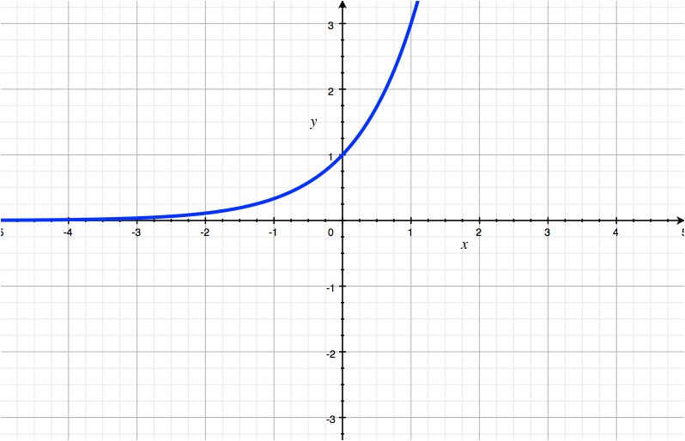

$$b) f\left(x\right)={\left(\frac{1}{3}\right)}^{x}$$

$$a=\frac{1}{3}$$

Debido que valor de la $a<1$ sabemos que la función es decreciente.

|  |  |  |  |  |  |
| --- | --- | --- | --- | --- | --- |
| $$x$$ | -1 | -0.5 | 0 | 0.5 | 1 |
| $$f(x)$$ | 3 | 1.73 | 1 | 0.57 | 0.33 |

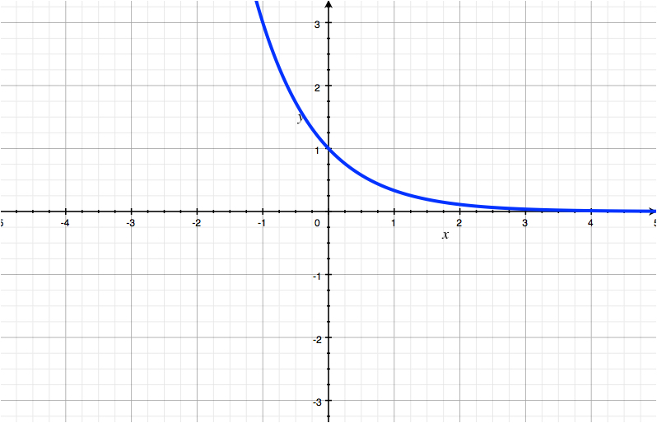

$$c) f\left(x\right)={\left(\frac{2}{5}\right)}^{x}$$

$$a=\frac{2}{5}$$

Debido que valor de la $a<1$ sabemos que la función es decreciente.

|  |  |  |  |  |  |
| --- | --- | --- | --- | --- | --- |
| $$x$$ | -1 | -0.5 | 0 | 0.5 | 1 |
| $$f(x)$$ | 2.5 | 1.58 | 1 | 0.63 | 0.4 |

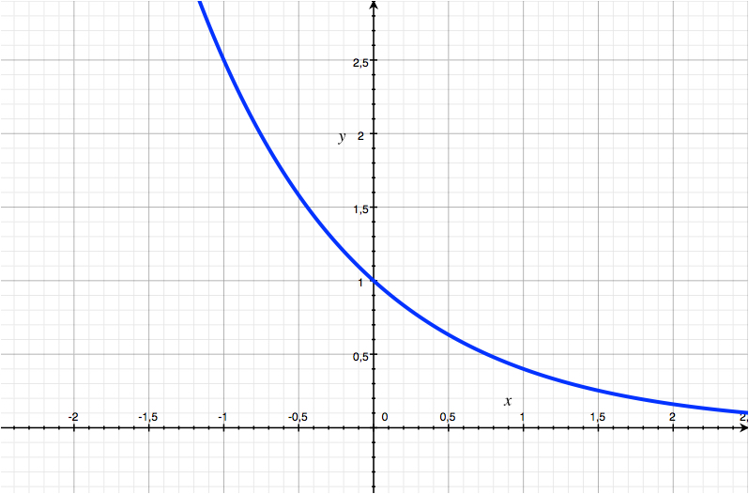

$$d) f\left(x\right)={\left(2,5\right)}^{x}$$

$$a=2,5=\frac{5}{2}$$

Debido que valor de la $a>1$ sabemos que la función es creciente.

|  |  |  |  |  |  |
| --- | --- | --- | --- | --- | --- |
| $$x$$ | -1 | -0.5 | 0 | 0.5 | 1 |
| $$f(x)$$ | 0.4 | 0.63 | 1 | 1.58 | 2.5 |

